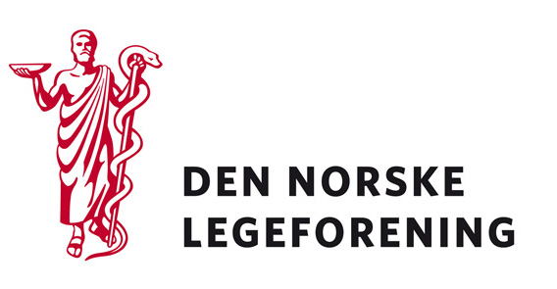

Norsk samfunnsmedisinsk forening
Norsk forening for allmennmedisin
Norsk barnelegeforening
Norsk barne- og ungd.psyk.forening
Norsk forening for lungemedisin
Norsk cardiologisk selskap
Norsk forening for fysikalsk og rehab.medisin
Norsk psykiatrisk forening
Norsk indremedisinsk forening
Norsk kirurgisk forening
Norsk forening for otorinolaryngologi
Norsk forening for rus og avhengighetsmedisin
Norsk onkologisk forening
Yrkesforeningene

Deres ref.: Vår ref.:12/314 Dato: 18.1.2012

Høring - Forslag til endringer i tobakksskadeloven

Høringen inneholder forslag om en rekke endringer i tobakksskadeloven, herunder forskrifter for å begrense ungdoms tilgang til tobakk, utvide de tobakksfrie arenaene i samfunnet og styrke vernet mot passiv røyking. De viktigste forslagene i høringsnotatet er omtalt under punkt 1.2 Hovedinnholdet i departementets forslag. Departementet foreslår blant annet absolutt aldersgrense på 18 år for selgere av tobakksvarer, et forbud mot salg av mindre tobakkspakninger, en presisering av forbudet mot synlig oppstilling av tobakksvarer, at adgangen til å ha røykerom fjernes, at alle skoler og barnehager gjøres tobakksfrie utendørs, og at det lovfestes tobakksfri skoletid for elevene.

I tillegg til de konkrete forslagene, ber departementet om høringsinstansenes innspill på enkelte andre forslag som har vært oppe i den offentlige debatten.

Dersom høringen virker relevant, bes det om at innspill sendes til Legeforeningen innen
1. mars 2012. Det bes om at innspillene lastes opp direkte på Min side.

Høringen finnes på Min side under Aktuelt – Høringer.

Med vennlig hilsen,
Den norske legeforening

Terje Sletnes Sara Underland Mjelva
Seksjonssjef Rådgiver

